30 августа 2018

Новейший автомобильный AV-ресивер от Sony с увеличенным экраном и обновленной версией интеграции смартфона
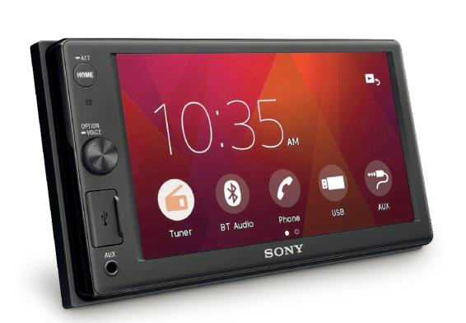
- Новый большой 6,2-дюймовый четкий сенсорный экран
- Упрощенная интеграция со смартфоном с помощью приложений Apple CarPlay* позволяет регулировать настройки, получать данные навигации и управлять аудио в смартфоне, и все это посредством голосовых команд
- Поддержка цифрового радиостандарта DAB/DAB+ для более широкого выбора радиостанций

Sony расширяет линейку аудиооборудования для автомобилей, представляя новый автомобильный аудиоресивер XAV-AX1000, который имеет все необходимое для приятного и спокойного вождения, включая большой 6,2-дюймовый четкий сенсорный экран с быстрым временем отклика.

Подключение смартфона для максимально комфортной поездки
AX1000 делает управление автомобилем удобнее, позволяя управлять навигатором, связью и воспроизведением музыки с вашего смартфона посредством голосовых команд. Все это возможно благодаря приложениям Apple CarPlay*, которые делают использование смартфона в дороге простым как никогда.

Приложение Apple CarPlay — это наиболее разумный и безопасный способ использования iPhone в автомобиле. Приложение CarPlay легко интегрирует iPhone с автомобильным аудиодисплеем и элементами управления. Теперь вы можете совершать телефонные звонки, управлять музыкой, отправлять и получать сообщения, пользоваться данными навигатора и информацией о пробках и так далее, не отвлекаясь от дороги.

Владейте ситуацией с цифровым радиоформатом DAB
Новый автомобильный аудиоресивер AX1000 позволит вам прослушивать любимые радиостанции, не смотря на возможные изменения в сетке вещания, благодаря встроенному тюнеру DAB/DAB+.
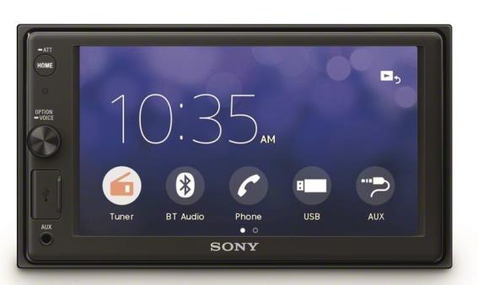
Аудиофункции для поклонников высокого качества звука
В дополнение к высокой выходной мощности 4x55Вт этот AV-ресивер имеет поддержку технологии EXTRA BASS™∗∗∗, которая позволяет воспроизводить четкий звук с глубокими басами на любом уровне громкости. Вы также можете воспользоваться функцией оптимизации звука с помощью технологии Dynamic Stage Organizer (DSO), которая создает звук, по яркости сопоставимый с тем, какой бы создавали большие колонки, размещенные перед вами. Ресивер также поддерживает воспроизведение аудиофайлов формата FLAC через USB-порт, таким образом проигрывая сжатое аудио без потери качества. Кроме того, ресивер оснащен тремя предварительными выходами, с помощью которых можно создать полноценную акустическую систему, включая внешние усилители, сабвуферы и многое другое для еще более громкого и мощного звука.

Теперь еще удобнее
Задняя сторона устройства спроектирована в размере 1 DIN, что оставляет достаточно места свободным. Благодаря новой технологии быстрой активации при включении система сразу же готова реагировать на голосовые команды. Эргономичный основной терминал разработан с учетом потребностей водителя, минимизируя количество отвлекающих факторов, когда вы находитесь за рулем.

Ресивер также позволяет выводить на экран видео с камеры заднего вида при движении задним ходом.

Автомобильный аудиоресивер Sony XAV-AX1000 появится в России ориентировочно в октябре 2018.

О корпорации Sony
Sony Corporation — ведущий производитель аудио-, видео-, фотопродукции, игр, коммуникационных и информационных продуктов для потребительского и профессионального рынков. Благодаря своим прочным позициям в таких областях, как музыка, кино, компьютерные игры и интернет-бизнес, Sony имеет уникальные преимущества в отрасли электроники и развлечений и является одним из ее лидеров. К концу 2017 финансового года (по данным на 31 марта 2018 года) консолидированные ежегодные продажи Sony составили около 77 миллиардов долларов. Международный сайт Sony: http://www.sony.net/

За дополнительной информацией обращайтесь:
Серопегина Александра, менеджер по связям с общественностью
компании Sony Electronics в России
Тел: +7 (495) 258-76-67, доп. 1353
Alexandra.Seropegina@eu.sony.com

∗Apple, iPad, iPhone, iPod, и iPod Touch являются товарными знаками Apple Inc., зарегистрированными в США и других странах. Apple CarPlay является товарным знаком Apple Inc.
∗∗∗EXTRA BASS является товарным знаком Sony Corporation.

